モデリングとシミュレーション演習問題２ 2019/12/4
A4レポート用紙で提出。 期限：12月11日（水） 事務室

１．ロケットの高度は時間（秒）の２乗を２倍したものであった。
(1) １～５秒後の高度の変化を求め、グラフで表せ。
(2) 時刻tにおける高度の平均変化率は４tである。時間間隔を１秒として高度を近
似計算し５秒間の変化をグラフで表せ。また時間間隔0.5秒のグラフもかけ。

２．一様乱数を100個発生させ、円の面積から円周率を求めよ。また1000個、10000
個の場合、どのようになるか調べよ。

３．当たる確率が1/16で、当たると15個の玉が出るパチンコ台の勝率を求めよ。

４．水槽で20匹のグッピーを飼っている。実質増加率（増加率―減少率）を25%
とすると、１２ヶ月後には何匹になっているか。
  - グッピーの個体数をストック・フローモデルで表せ。
  - グッピーの個体数を１２ヶ月後まで計算し、グラフで表せ。

５．あるダムの放流量を決めたい。ダムの容量は満水で350万m³の大きさとし、１
日あたりの流入量は表のように与えられる。ダムの貯水量の下限を280万m³、上
限を340万m³、貯水量が310万m³
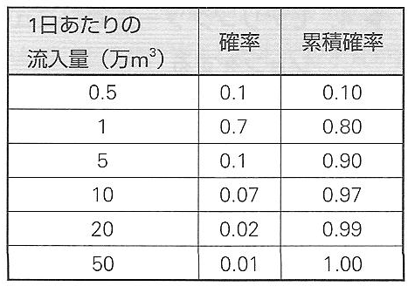
以上のとき最大放流、310万m³未満の
とき日常放流とする。
日常放流量を２万m³／日、最大放流
量を30万m³／日として、ダムの貯水
量、流入量、放流量を５日間シミュレ
ーションせよ。また日常放流量を0.1
万m³／日、最大放流量を５万m³／日、
日常放流量を１万m³／日、最大放流
量を30万m³／日として比較せよ。

６．高度1000mからスカイダイビングで落下するようすをシミュレーションせよ。た
だし重力加速度の大きさを9.8ｍ/s²とし、時間間隔を１秒として開始から５秒間の高
度を計算し、グラフで表せ。また時間間隔を0.1秒として比較せよ。
７．高度100mからバンジージャンプで飛びおりたようすをシミュレーションせよ。ただし重力加速度の大きさを9.8ｍ/s²、ゴムひものフック定数を20kg/s²、人の体重を70kgとする。時間間隔を0.005秒として開始から30秒間の高度を計算せよ。

８．ワインセラーのレンタル費用を１ケースあたり月に1000円とする。ワインは月に１ケース消費し、ワインの送料はケースの数に関わらず１回当たり10000円である。何ヶ月おきに注文するのが最も得か。

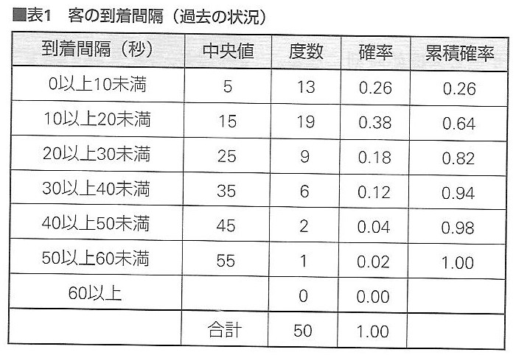
９．販売窓口が１つで、客の到着間隔
の状況が表のような累積確率となっ
ている。今後来る５人の客について、
どのような待ち行列ができるかしら
べよ。
なおサービス時間は40秒で一定
とし、平均待ち時間を求めよ。

10．作業工程が表のように与えられているとする。
(1) イベントシミュレーションにより各作業の開始・終了時刻を計算せよ。
(2) 作業工程のネットワークモデルを作成し、各作業の開始・終了時刻を計算せよ。
(3) 作業に必要な最大人数が３人で済むようなスケジュールを作成し、各作業の開
始・終了時刻を計算せよ。
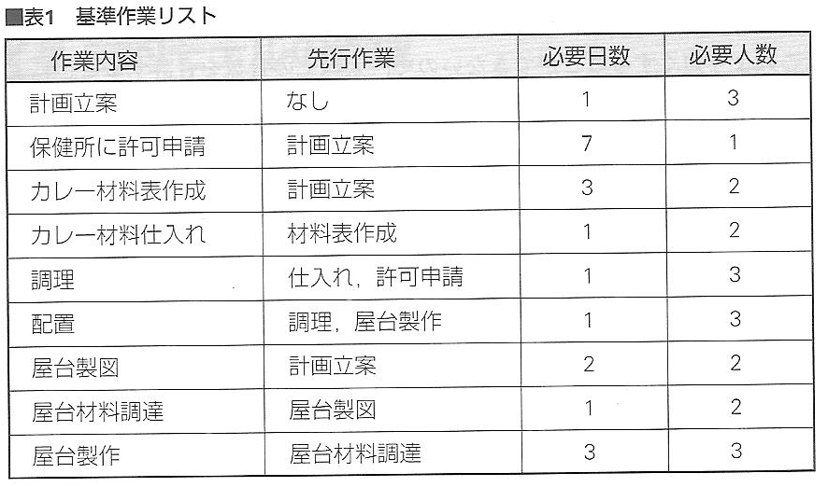

11．エージェントモデルによりどのようなことがシミュレーションできれば良いと思うか、具体例を２つ挙げて説明せよ。

